КОМПЬЮТЕРНЫЙ АНАЛИЗ СИСТЕМ с ИСПОЛЬЗОВАНИЕМ
ЭмпирическиХ математическиХ моделЕЙ

Идентификация эмпирических математических моделей
Переход к эмпирическим моделям предполагает заведомый отказ от аналитических методов исследования. Поэтому эмпирические модели более разнообразны и включают в себя различные по форме математические зависимости.
При разработке эмпирической математической модели предполагается использование экспериментальных данных, полученных при испытаниях объектов. Результаты таких испытаний всегда представляют собой наборы величин, характеризующих работу объекта или системы при различных сочетаниях управляющих параметров.
Наиболее эффективным средством представления результатов экспериментов в системах математического моделирования являются эмпирические модели.
При построении эмпирической модели обычно предполагается, что физическая теория работы объекта отсутствует или по тем или иным причинам не может быть использована.

объект
q₁ q₂ … q_{l}
x₁
x₂
:
x_{k}
ω₁ ω₂ … ω_{m}
W
Рис. 3.1
Объект идентификации представляет собой так называемый «черный ящик» с некоторым числом регулируемых (или, по крайней мере, измеряемых) входов х и одним или несколькими наблюдаемыми (измеряемыми) выходами (Рис. 3.1).
Здесь x_{i} – управляющие переменные; ω_{i} – неопределенности (шумы); q_{i} – ограничения; W – характеристическая функция.
Задачей идентификации является построение модели объекта по результатам наблюдений его реакции на возмущения внешней среды.
При этом необходимо учитывать ошибки, возникающие при измерении характеристик объекта.
Требуется построить зависимость (модель)
W = f(x),
которая описывает характеристики изучаемой системы.
Это уравнение называется уравнением регрессии и описывает поверхность (гиперповерхность) отклика, характеризующую эмпирическую модель.
Обычно предполагается, что имеющиеся экспериментальные данные дают достаточно информации для воссоздания математического описания объекта.
На рис. 3.2 показано решение задачи идентификации для некоторого набора данных, полученное с помощью линейной регрессионной зависимости: W = a + bx.
Идентификацию модели начинают с выбора формы модели, т.е. вида функции f(x). При этом на практике может встретиться два случая:
°
° °
°
°
W
x
Рис. 3.2
1

0
W
α
x
W = α(1-e^{-βx})
W = e^{x}
W = αe^{-βx}
Рис. 3.3
0
W
Рис. 3.4
х
1) Форма математической модели известна заранее, а задача идентификации сводится к определению коэффициентов этой модели. Так, описание ряда затухающих или развивающихся процессов дается зависимостями экспоненциального типа (Рис. 3.3). Задача исследования является определение коэффициентов α, β.
2) Форма математической модели заранее неизвестна. В этом случае для идентификации модели используются отрезки бесконечных рядов, а задача заключается в определение числа членов ряда и коэффициентов при этих членах. Модель может быть представлена в виде
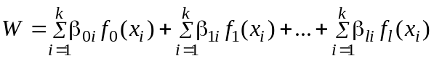,
где f_{q}(x_{i}) – некоторые заданные функции; β_{qi} – коэффициенты регрессии; q = 0, 1,…, l.
В одномерном случае (k = 1) уравнение принимает вид
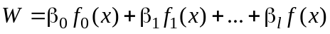.
Конкретный вид модели зависит от выбора функций f_{q}(x), по которым производится разложение W. Например, при описании колебательных процессов удобно использовать ряд Фурье 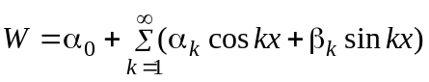 (Рис. 3.4).
Часто в качестве функций f₀(x), f₁(x), f₂(x),…, f_{l}(x) выступают степенные функции
х⁰, х¹, х²,…, х^{l}. Если ограничиться первыми членами разложения, то уравнения сведутся к линейным, квадратичным и другим полиномиальным моделям. Однако пока остается не ясным, сколько членов ряда обеспечивает наилучшее описание изучаемого процесса.
Обычно берут количество экспериментальных точек значительно больше, чем количество коэффициентов регрессии. В этом случае нельзя построить поверхность отклика, проходящую через все экспериментальные точки. Да этого и не требуется. При этом, однако, можно построить приближенную модель, обеспечивающую в некотором смысле наилучшее совпадение с экспериментальными данными.
°
° °
° °
°
°
°
°

°
b
a
c
Рис. 3.5
Например, прямая a построена по 10-ти экспериментальным точкам методом наименьших квадратов (Рис. 3.5); кривая b – квадратичная модель; с – полиномиальная модель 3-го порядка достаточно хорошо соответствует исходному экспериментальному материалу, хотя проходит не через все экспериментальные точки.
Таким образом, для любой экспериментальной выборки могут быть предложены различные модели идентификации. Конкретная форма модели зависит от выбора функций f_{q}(x) и количества членов ряда.
Сама постановка задачи идентификации включает в себя элемент неопределенности, возможность множественности решений. Важно выбрать лучшее или, по крайней мере, достаточно хорошее из этих решений.
Для оценки точности модели естественно использовать величины отклонений, полученных в эксперименте величин W_{j} и их оценок Wm_{j} , предсказанных моделью
ε_{j} = W_{j} – Wm_{j}. (3.1)
Исключительное распространение получил метод наименьших квадратов отклонений реальных значений оцениваемой величины от значений, предсказанных моделью.
Специальные методы планирования эксперимента позволяют существенно повысить объем получаемой информации, улучшают характеристики эмпирических моделей, а также упрощают процедуру обработки экспериментальных данных. Однако на практике очень часто приходится иметь дело с неорганизованным (пассивным) экспериментом. Связано это, по крайней мере, с тремя причинами:
- Исследователь может только наблюдать входы системы, но не может их регулировать, что полностью исключает возможность планирования эксперимента (типичная ситуация: астроном – галактика).
- Неизвестны диапазоны возможного изменения переменных (входов), что затрудняет планирование эксперимента и исключает возможность использования ряда эффективных методов планирования.
- Приходится строить модели идентификации на основе уже полученных ранее беспорядочных экспериментальных данных.

Использование метода наименьших квадратов
В качестве простого примера построения модели методом наименьших квадратов рассмотрим задачу восстановления математического описания некоторого процесса по результатам эксперимента.
Предполагается, что процесс описывается одномерным уравнением 2-го порядка
W = a₀ + a₁x + a₂x², 0 ≤ x ≤ 6.
Считаем, что величина х измеряется точно, а W – с ошибкой ε, имеющей нормальное распределение с нулевым математическим ожиданием и единичной дисперсией
М(ε) = 0, σ²(ε) = 1.
Выборка десяти случайных пар (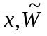) представлена в табл. 3.1 в графах 2 и 3.

Таблица 3.1
№ | x | 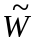 | Wm | ε
1 | 2 | 3 | 4 | 5
1  2  3  4  5  6  7  8  9  10 | 4,8608  4,2396  2,7792  0,5988  3,2136  4,5156  5,9340  1,5852  4,4880  4,0932 | 9,28  9,40  7,88  1,86  7,77  8,73  8,33  5,16  7,28  9,22 | 8,848  8,821  7,460  2,039  8,056  8,874  8,118  4,994  8,872  8,767 | 0,432  0,579  0,420  -0,179  -0,286  -0,144  0,212  0,166  -1,592  0,453

Метод наименьших квадратов заключается в том, что неизвестные (искомые) коэффициенты а₀ , а₁ , а₂ должны минимизировать функцию, представляющую собой сумму квадратов невязок ε_{j}:
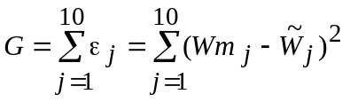.
Минимум некоторой функции, как известно, находится в точке 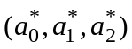, где все частные производные этой функции по переменным а₀, а₁, а₂ равны нулю.
Для определения частных производных, распишем функцию G через ее предполагаемый вид:
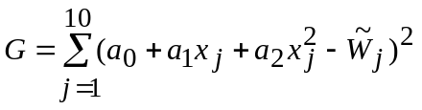.
Возьмем от функции G производные по а₀, а₁, а₂ :
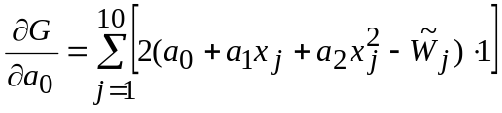;
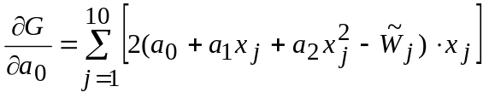;
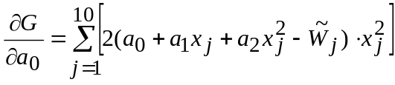.
Приравняв эти выражения к нулю и произведя некоторые преобразования, получим систему линейных алгебраических уравнений третьего порядка с тремя неизвестными, коэффициенты которой вычисляются по известным данным из табл. 3.1:
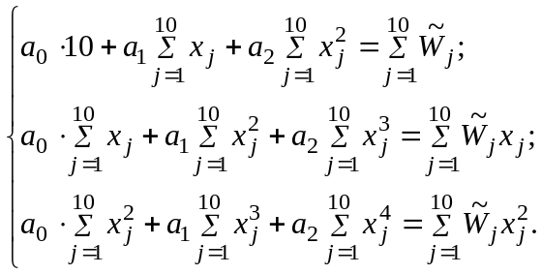
Решая полученную систему, получим а₀ = –0,161; а₁ = 3,929; а₂ = –0,427.
Таким образом, математическая модель будет иметь вид
Wm = –0,161 + 3,929 x –0,427x². (3.2)

Статистические методы проверки адекватности
математических моделей

Если имеются или могут быть получены необходимые и достоверные экспериментальные данные, для проверки адекватности моделей можно использовать методы математической статистики.
Математически задача проверки адекватности модели формулируется как задача проверки предположения о том, что значение отклика модели W_{m} отличается от реального отклика системы W не более чем на заданную величину ε*:
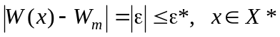. (3.3)
Однако, истинное значение отклика системы никогда неизвестно. Полученный в результате эксперимента отклик в силу неконтролируемого дрейфа системы, разброса характеристик ее элементов и, наконец, просто ошибок измерения представляет собой случайную величину, отличающуюся от W. Поэтому при сравнении результатов математического и физического экспериментов 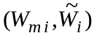 будет получена совокупность случайных величин {ε_{i}}: 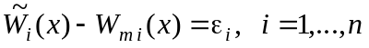, среди которых могут оказаться как величины, удовлетворяющие условию (3.3), так и не удовлетворяющие ему.
Можно ли считать, что полученные отклонения (ε_{i} > ε*) объясняются случайными причинами или их наличие должно быть признано существенным, что приводит к отказу от проверяемой модели. Для решения этого вопроса на основе выборки случайных величин {ε_{i}} строят статистические критерии, по которым оценивают адекватность модели.
Гипотеза об адекватности модели действительности (гипотеза Н₀) может быть сформулирована как предположение о том, что полученная совокупность {ε_{i}} не дает оснований отказаться от рассматриваемой модели. Иными словами, модель удовлетворяет заданной точности ε*.
Альтернативная гипотеза Н₁ состоит в том, что модель не отвечает заданным требованиям (3.3) и, следовательно, должна быть отвергнута.
Так как выборка {ε_{i}} случайна, решение о выборе одной из гипотез Н₀ или Н₁ носит вероятностный характер. При этом может быть допущена ошибка первого рода, состоящая в отказе от правильной модели (принимается Н₁, когда верна Н₀), или ошибка второго рода, состоящая в принятии ошибочной модели (принимается Н₀, когда верна Н₁). Вероятность ошибки первого рода обозначают через α, второго рода – β. Принято называть α риском разработчика, β – риском потребителя. Разумеется, желательно минимизировать как α, так и β.
Однако, при заданном объеме экспериментальной выборки уменьшение α влечет за собой увеличение β.
На практике α задается на определенном уровне (α = 0,05; 0,01; 0,005; 0,001), при этом в 100α% случаев правильная модель отвергается.
Величина 1– β характеризует вероятность отказа от ошибочной модели, называется мощностью критерия и является мерой его эффективности.
Выбор вероятностей ошибок α и β при проверке конкретной модели зависит от ответственности решений, принимаемых на основе моделирования.
Например, если модель предназначена для управления двигателем летательного аппарата, необходимо в первую очередь минимизировать β, так как в данном случае принятие неверной модели, а значит, возможность ошибочных решений при управлении представляет больший вред, чем отказ от правильной модели.
Для оценки гипотезы об адекватности модели существует несколько критериев:
1) Критерий согласия χ² Пирсона.
2) Критерий Смирнова-Колмогорова.
3) Критерий Фишера и др.
При использовании критерия χ² проверке подлежит гипотеза о том, что рассматриваемая модель адекватна исследуемой системе с вероятностью р (например, р = 0,95). Это значит, что при n независимых испытаниях np значений ε_{i} должно удовлетворять условию (3.3) и лишь в (1– р)п случаях это условие может быть нарушено.
В результате случайного эксперимента для этих событий будут получены частоты ν₁ и ν₂: ν₁≈ рп; ν₂ ≈ (1– р)п; (ν₁ + ν₂ = п).
Частоты ν₁ и ν₂ отличаются от точных вероятностных оценок или из-за несоответствия модели действительности (заданная вероятность р не соблюдается), или из-за случайных отклонений.
Для оценки предположения о том, что отклонения ν₁ и ν₂ от соответствующих вероятностей случайны, строится функция
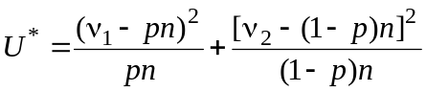,
представляющая собой сумму квадратов отклонений, нормированных на соответствующие вероятности.
Полученное значение U * сравнивается с табличным значением при заданном уровне риска α . Если U * превышает пороговое значение 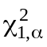, модель должна быть отвергнута, и принимается гипотеза Н₁. Если U *≤ , экспериментальные данные не противоречат гипотезе об адекватности модели, и принимается гипотеза Н₀.
Необходимым условием использования критерия χ² является многочисленность экспериментальных данных (не меньше 20).
Критерий Смирнова-Колмогорова основан на максимальном значении отклонений
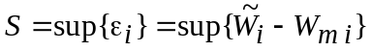.
Для заданной экспериментальной выборки строится вспомогательная функция
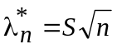,
которая сравнивается с пороговым значением λ_{n,α} , определенным по таблицам распределения функции Смирнова-Колмогорова.
При 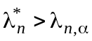 модель должна быть отвергнута, а при 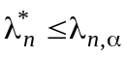 экспериментальные данные не противоречат гипотезе об адекватности модели.
Критерий Смирнова-Колмогорова целесообразно использовать при относительно малых выборках, когда критерий χ² оказывается неэффективным.
Критерий Фишера осуществляется путем анализа дисперсий. Если дисперсия, характеризующая ошибку эксперимента σ²(W), известна, вычисляется выборочная дисперсия S ²(ε) и составляется F-отношение:
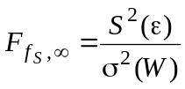.
Полученную величину F-отношения сравнивают с пороговым значением критерия Фишера F_{f s,∞, α} при заданном уровне риска α.
При F_{f s,∞} ≤ F_{f s,∞, α} полученная величина S ²(ε) может быть объяснена случайным разбросом экспериментальных данных и, следовательно, нет оснований для отказа от проверяемой модели.
Если F_{f s,∞} > F_{f s,∞, α} , полученное расхождение результатов моделирования и экспериментальных данных знáчимо и, следовательно, модель должна быть отвергнута как недостаточно точная.

Выбор оптимальной эмпирической модели
Принцип наименьших квадратов позволяет найти наилучшую модель идентификации для исследуемой экспериментальной выборки с заданным уравнением регрессии вида
.
Если имеются достаточно веские основания для выбора формы этого уравнения, никаких проблем не возникает. Однако, в большинстве случаев конкретная форма модели заранее неизвестна и может, вообще говоря, быть различной.
На первый взгляд может показаться, что более сложная модель (увеличение степени полинома) всегда обеспечивает получение бóльшей точности. На самом деле это не так. При переходе к полиномам более высокой степени можно, конечно, получить лучшее согласие регрессионной кривой с экспериментальными данными. Для m = n это согласие будет абсолютным, но при этом получится худшее согласие с истинным характером процесса W(x). Дело в том, что экспериментальные данные представляют собой случайные величины и содержат лишь ограниченную информацию о характере W(x). Увеличение степени полинома целесообразно лишь до тех пор, пока из экспериментальной выборки извлекается надежная информация. Таким образом, возникает проблема выбора формы модели.
Подход к решению этой проблемы основан на статистическом исследовании уравнений регрессии.
1) Метод всех возможных регрессий основан на последовательном изучении всех возможных моделей (m < n), из которых отбирается лучшая модель.
Метод представляется мало пригодным для анализа сложных систем, так как отличается высокой трудоемкостью.
2) Метод исключения предполагает исследование наиболее полной (в пределах разумного) модели и последовательную проверку на значимость всех ее членов. При этом для каждого из членов модели вычисляется величина критерия Фишера F. На основе полученного множества {F_{i}} выбирается член уравнения регрессии, соответствующий минимальному значению критерия F_{i} . Если это минимальное значение меньше критического при выбранном уровне риска (F_{i} < F_{кр α}), то соответствующий член исключается из регрессионного уравнения как несущественный, после чего все коэффициенты регрессии пересчитываются заново и вновь осуществляется проверка их значимости.
Если F_{i} > F_{кр α} , то все члены модели существенны и уравнение регрессии остается в первоначальном виде. Однако, если это произошло уже на первом шаге исследования, стóит рассмотреть целесообразность усложнения первоначальной модели.
Трудоемкость этого метода меньше, чем метода всех возможных регрессий.
3) Метод включений по существу противоположен методу исключений и предусматривает последовательное включение в модель новых членов с проверкой их статистической значимости.
Трудоемкость этого метода существенно меньше трудоемкости рассмотренных выше методов.
Существуют и некоторые другие методы подбора оптимального уравнения регрессии.
Общим недостатком всех рассмотренных ранее методов является использование для оценки модели того же экспериментального материала, на основе которого эта модель построена.
4) Иной подход основан на использовании регуляризации. При этом подходе все экспериментальные данные разбиваются на две части: обучающую (n₁) и проверочную (n₂). Первая из них используется для определения коэффициентов регрессии модели, вторая – для оценки модели в целом.
Оптимальные по этому подходу модели мало чувствительны к небольшим изменениям исходных данных.
Число точек обучающей последовательности должно быть, по крайней мере, на единицу больше числа коэффициентов регрессии (n₁ > m+1). Для повышения достоверности результатов этот запас должен быть существенно увеличен (n₁ ≥ (2…3)m). Проверочная последовательность должна включать в себя хотя бы одну точку.
В ряде случаев в качестве критерия регуляризации удобно использовать критерий несмещенности, обеспечивающий наименьшее изменение модели при изменении состава обучающей последовательности. При этом весь экспериментальный массив разбивается на две одинаковые по величине последовательности (n₁ = n₂), каждая из которых поочередно используется в качестве обучающей. В результате их использования определяются две независимые, одинаковые по форме модели 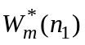 и 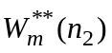. Оптимальная модель ищется по всем точкам выборки:
Критерий регуляризации всегда имеет четко выраженный минимум, что обеспечивает объективное выделение модели оптимальной сложности.

Использование критерия Фишера для проверки значимости
высших степеней математической модели

Критерий Фишера может быть использован для сравнения точности двух (или нескольких) конкурирующих моделей.
Пусть рассматриваются две модели изучаемой системы (ω₁, ω₂), приводящие к двум различным множествам значений функции отклика: W_{m1}, W_{m2}.
Будем считать, что модель ω₂ более подробна и предположительно более точна, чем ω₁. Для каждой из моделей может быть составлена остаточная сумма квадратов:
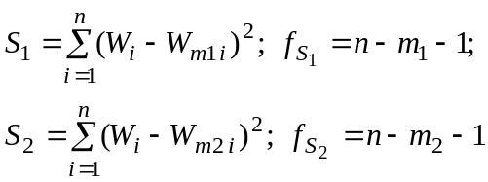
и подсчитаны средние квадраты этих сумм (выборочные дисперсии):
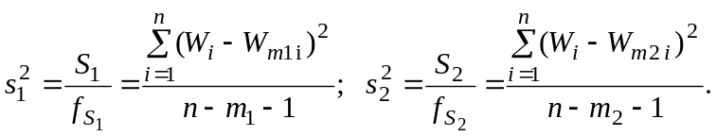
Для сравнения моделей подсчитывается так называемая дополнительная сумма квадратов SS, связанная с дополнительными данными, введенными в модель ω₂ , и характеризующаяся внесенными в нее уточнениями; а также число степеней свободы этой дополнительной суммы квадратов:
SS = S₁ – S₂; f_{SS} = f_{S1} – f_{S2} = m₂ – m₁.
Средний квадрат дополнительной суммы определяется соотношением
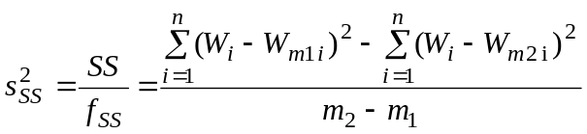.
Если известна дисперсия экспериментальных данных σ²(W), то роль дополнительной информации, содержащейся в модели ω₂, оценивается путем сравнения F-отношения с пороговым (критическим) значением критерия Фишера:
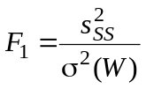.
Если дисперсия экспериментальных данных σ²(W) неизвестна, сравнение проводится с оценкой дисперсии для упрощенной модели 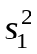:
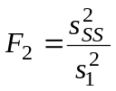.
Если полученное значение критерия Фишера значимо:
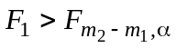 или 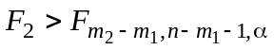,
то дополнительная информация, заложенная в модели ω₂, существенна, и модель ω₂ действительно отличается от модели ω₁. В противном случае уточнения, вносимые моделью ω₂, неразличимы на фоне шума; с точки зрения точности модели равноценны, и предпочтение должно быть отдано более простой модели ω₁.
В частном случае полиномиальных моделей, представляющих собой конечные отрезки бесконечных рядов, этим методом можно проверить целесообразность включения в модель членов рада с более высокими степенями.
Рассмотрим пример, приведенный в п. 3.2 (лекция 7) с построенной моделью в виде полинома второй степени. Проанализируем целесообразность использования для данной выборки кубической модели типа W_{m}= a₀ + a₁x + a₂x² + a₃x³.
В результате расчетов методом наименьших квадратов можно найти коэффициенты такой модели:
W_{m} = –0,878 + 4,98x – 0,768x² + 0,032x³.
Вычислим остаточную сумму квадратов:
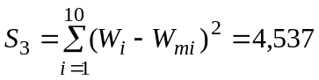.
Напомним, что остаточная сумма квадратов для модели второго порядка имела значение S₂ = 4,393.
Дополнительная сумма квадратов
SS = S₂ – S₃ = 0,144; f_{SS} = m₃ – m₂ = 4 – 3 = 1.
Средний квадрат дополнительной суммы
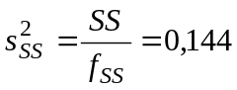.
Критерий Фишера
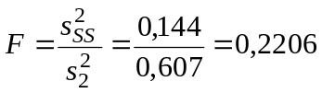.
По статистическим таблицам распределения определяем критическое (пороговое) значение критерия Фишера при количестве степеней свободы f = n – m₂ – 1 = 10 – 3 – 1 = 6 и уровне риска α = 0,05
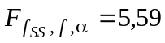.
В связи с тем, что полученное из расчета значение критерия Фишера меньше критического, можно считать, что член третьего порядка не добавляет существенной информации и, следовательно, он является незначимым. Переход к модели третьего порядка нецелесообразен.

Математические модели
теории принятия решений

Общие сведения о теории принятия решений
Принятие решений является основой любой деятельности человека.
Простейшая схема принятия решений включает в себя некоторую цель и совокупность способов ее достижения (Рис. 4.1).
Цель
…
Способ 1
Способ 2
Способ n
Рис. 4.1
Под целью будем понимать конкретный конечный результат, который необходимо получить путем выбора и реализации тех или иных способов деятельности.
При этом в любом процессе принятия решений обязательно присутствует субъект принятия решений, который в общем случае представляется группой лиц, ответственных за целеполагание, формирование вариантов способов действий и, главное, за выбор конкретного решения.
При формировании оптимальных решений обязательным является наличие критериев оптимальности решений или по-другому целевых функций.
Критерием оптимальности называется математическое выражение, позволяющее количественно оценить степень достижения поставленной цели при выборе того или иного решения.
Задача ПР называется однокритериальной, если выбираемое решение служит достижению одной цели. Например, выбор управленческого решения по производственной программе предприятия, позволяющего получить максимум прибыли (цель) от реализации продукции.
Во многих ситуациях ПР объективно присутствует несколько целей.
Задачи ПР, удовлетворяющих нескольким целям, называются многокритериальными задачами. Например, при выборе проектных решений по новому пассажирскому самолету требуется обеспечить максимальное число пассажиров (цель 1) при минимальном расходе топлива (цель 2).
Отметим, что если в однокритериальных задачах возможно получение единственного оптимального решения (Рис. 4.2 а), то в многокритериальных ЗПР такая возможность отсутствует (Рис. 4.2 б).
В многокритериальных задачах возможно получение совокупности компромиссных вариантов (СКВ) решений на интервале [х_{1 опт}, х_{2 опт}].
f(x)
f
x
x_{опт}
а
f₁(x)
f₂(x)
СКВ
x_{1 опт} x₀ x_{2 опт} x
f
б
Рис. 4.2

Общая математическая модель
формирования оптимальных решений

В математических моделях принятия решений в качестве нового знания выступает оптимальное решение, которое в наилучшем смысле соответствует достижению поставленной цели (целей).
Введем в рассмотрение n-мерный вектор X = (x₁, x₂, … , x_{n}), определяющий количественные характеристики формируемого решения.
Обозначим через a, b, c вектора соответствующих размерностей, описывающие количественные характеристики неконтролируемых факторов.
Для оценки эффективности различных вариантов решений будем использовать специальным образом сформированную функцию:
W = f(c, X),
которая называется критерием оптимальности решений или целевой функцией задачи ПР.
Тогда выбор оптимального решения Х_{опт} будем осуществлять, исходя из требования 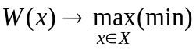.
Множество Х должно быть допустимым с точки зрения учета условий принятия решений (ограничений).
Пусть ЛПР обладает для достижения цели вектором ресурсов b. Представим в виде вектор-функции ϕ(а, Х) фактический расход ресурсов при использовании вектора решений Х и вектора некоторых факторов а.
Тогда ϕ(а, Х) ≤ b есть ограничение.
Во многих задачах ПР учитывается условие Х ≥ 0.
Таким образом, общая математическая модель формирования оптимальных решений может быть представлена в следующем виде:
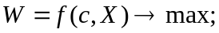 (4.1)
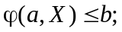 (4.2)
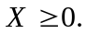 (4.3)
Постановка задачи в этом случае выглядит следующим образом:
Найти значение вектора Х, доставляющего максимум (минимум) критерию оптимальности решений (4.1) и удовлетворяющего при этом условиям (4.2) и (4.3).
Математическая модель ПР (4.1) – (4.3) является однокритериальной моделью.
Если ЛПР должен учитывать m целей, то, формализуя их в виде критериев оптимальности, получим:
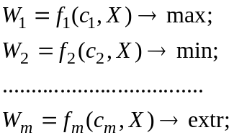 (4.4)
где c₁ , c₂ , …, c_{m} – вектора неконтролируемых факторов.
Математическая модель (4.4), (4.2), (4.3) является многокритериальной моделью.
В реальных задачах ПР ограничения вида (4.2) могут включать в себя как неравенства вида «≤», «≥», «=», так и их различные сочетания.

